**13/5/20**

**Δες μια ωραία**[**ιστοριούλα**](https://safeyoutube.net/w/DHGD) <https://www.youtube.com/watch?v=xsAHwz84xDA&t=5s> **από την κυρία Σιντορέ.**

**Τώρα παρακολούθησε με προσοχή**[**το μάθημά σου**](https://safeyoutube.net/w/DIGD)<https://www.youtube.com/watch?v=WEzlF67tTLY> **και κάνε την  παρακάτω εργασία.**

**Κάνε επίσης και τις υπόλοιπες ασκήσεις στη σελ. 35 στο βιβλίο εργασιών σου (λεπτό). Έχεις και ορθογραφία την άσκηση 4.**

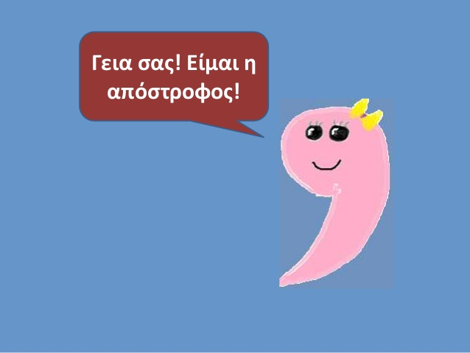

**Πήγαινε μια βόλτα και στο ζαχαροπλαστείο για**[**γλυκά**http://www.jele.gr/activity/a/language/glossa049.swf](http://www.jele.gr/activity/a/language/glossa049.swf)